Оценка точности метода расчёта энергетического эффекта от теплофикации

Зубов Д.И, Суворов Д.М.

Вятский государственный университет, г. Киров
e-mail: dmilar@mail.ru

В книге Соколова Е.Я. предлагается рассчитывать удельную экономию условного топлива за счёт комбинированной выработки электрической энергии на ТЭЦ по формуле:
.

В пересчёте на единицу отпуска теплоты из отборов и без учета КПД котельного агрегата (в этом случае удельная экономия теплоты переводится в относительные единицы и относится не к теплоте топлива, а к теплоте турбоустановки) эту формулу можно записать в следующем виде:
,
где q_{к} - разность энтальпий пара и конденсата в конденсаторе;
q_{от} - разность энтальпий пара и конденсата в теплофикационном отборе;
H_{т} - разность энтальпий пара на входе в турбину и в теплофикационном отборе;
H_{к} - разность энтальпий пара на входе в турбину и в конденсаторе.
Обозначим отношение степени регенерации турбины в режиме работы с отопительным отбором к степени регенерации при работе в конденсационном режиме как
,
где е_{т} - относительная выработка электроэнергии на базе внутреннего теплового потребления в режиме комбинированной выработки;
е_{к} - относительная выработка электроэнергии на базе внутреннего теплового потребления в конденсационном режиме.
В более поздних работах Е.Я. Соколов отмечает, что по указанной методике можно определять энергетический эффект теплофикации только при условии, что при переходе от конденсационного к теплофикационному режиму относительные внутренние КПД всех отсеков турбины остаются неизменными, и что на самом деле это условие зачастую не выполняется.
В данной работе приведены результаты сравнения расчёта теоретической экономии энергии топлива по формуле Е.Я. Соколова и реальной экономии, рассчитанной с помощью детальной программы расчёта тепловой схемы турбины Т-50-130, разработанной и реализованной сотрудниками ВятГУ Е.И. Эфросом и В.М. Сущих.
Реальная удельная экономия теплоты турбоустановки при теплофикации определялась как отношение изменения потерь теплоты в конденсаторе ${ΔQ}_{к}$, взятого с обратным знаком, к изменению величины отопительной нагрузки ${ΔQ}_{к}$по сравнению с конденсационным режимом:
.
Результаты были получены при двух значениях электрической мощности: 30 и 50 МВт. Расчёт теоретических значений проводился с помощью построенного на h-s диаграмме процесса расширения пара (параметры пара в точках отбора были вычислены по программе Т-50-130, в которой был смоделирован конденсационный режим работы турбины) при значениях давления в проточной части 50, 100, 150 и 196 кПа. Расчёт реальной экономии энергии топлива был проведён при таких же давлениях в нижнем отопительном отборе, при этом тепловая нагрузка изменялась от 10 МВт и до максимально возможной, то есть до полного закрытия регулирующей диафрагмы части низкого давления. Для большей наглядности результатов расчеты проводились в режиме работы турбины с одноступенчатым подогревом.
В ходе расчётов было выяснено, что удельная экономия теплоты с учётом коэффициента К_{р} изменяется в пределах 0,74-0,56 при электрической мощности 30 МВт и 0,78-0,61 при 50 МВт (рис. 1).
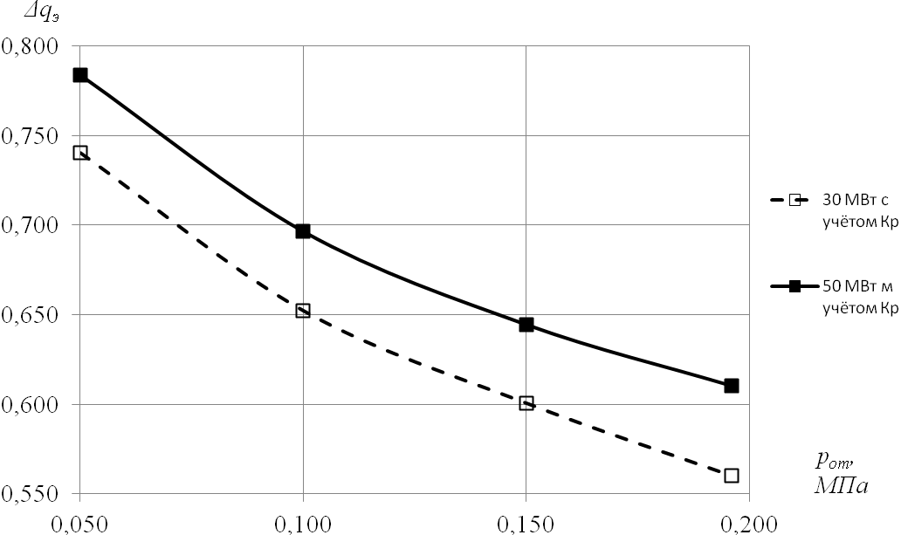
Рис. 1. Зависимость удельной экономии теплоты при теплофикации
от давления в отопительном отборе

На рис. 2 представлена зависимость отношения реальной экономии к теоретической в зависимости от отопительной нагрузки при различных давлениях в отопительных отборах. Если говорить о точности расчётов с помощью приближённой формулы, то, как видно из рис. 2, при электрической мощности 30 МВт наибольшая точность будет при тепловой нагрузке 60-70 МВт, а при мощности 50 МВт - при тепловой нагрузке более 80 МВт. Однако же при давлении в отборе порядка 0,5 бар и электрической мощности 50 МВт теоретическая и реальная экономия совпадают на всё диапазоне рассматриваемых теплофикационных нагрузок. При нагрузках менее 60 МВт теоретическая экономия перестаёт соответствовать реальной в большинстве рассмотренных режимов.
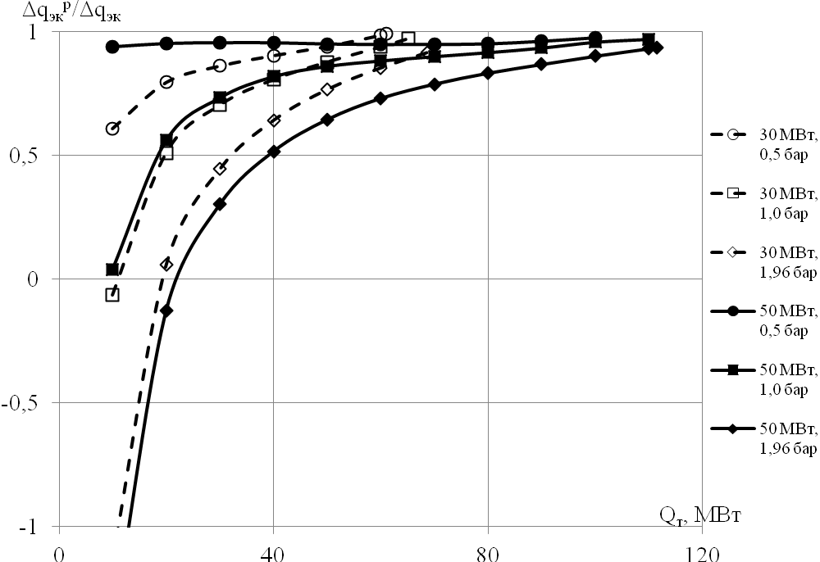
Рис. 2. Зависимость отношения реальной экономии к теоретической
при различных тепловых нагрузках

Таким образом, по результатам расчетных исследований можно сделать следующие выводы.
- Упрощённая формула для расчёта энергетической эффективности теплофикации может использоваться с достаточной точностью только при больших отопительных нагрузках.
- Точность расчётов по упрощенной формуле тем выше, чем меньше давление в отопительном отборе.

Библиографический список
- Соколов Е.Я. Теплофикация и тепловые сети. – М.: Госэнергоиздат, 1963. – 360с.:ил.

